**А ТЫ СОБЛЮДАЕШЬ ПРАВИЛА ДОРОЖНОГО ДВИЖЕНИЯ?**



**МБДОУ № 22**

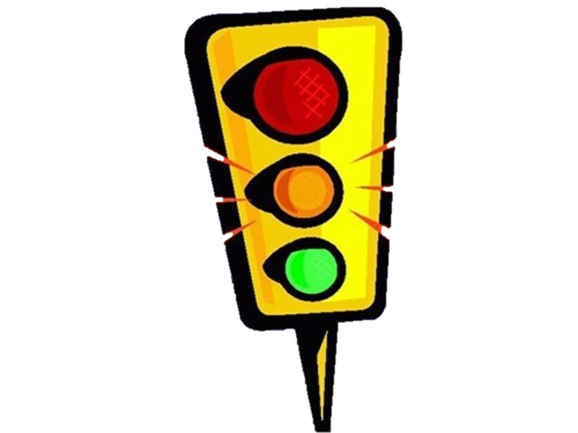**ДЕКАБРЬ, 2**

**МБДОУ № 22**

**ДЕКАБРЬ, 2019г.**



**1. Особенности безопасного поведения в зимний период ...**стр. 3-4

**2. Из золотой копилки педагогов** ………………………стр. 5-8

**3. Почитаем вместе** ……………………………...........стр. 9

**4. Устами младенца глаголет истина** …………………стр. 10

**5. В гостях у Дяди Степы**…………………………........стр.11

**6. У сороки на хвосте**……………………………………стр.12

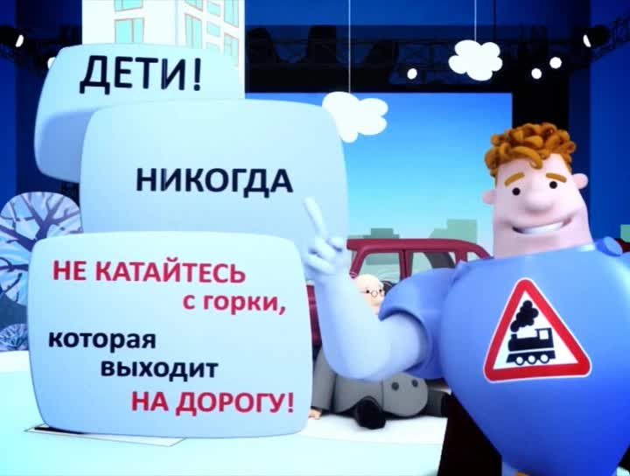

**ОСОБЕННОСТИ БЕЗОПАСНОГО ПОВЕДЕНИЯ В ЗИМНИЙ ПЕРИОД**

Нелишне будет напомнить детям о правилах безопасного поведения на улицах, сделав акцент на специфические «зимние» опасности, связанные, прежде всего с плохими погодными условиями.

Дети редко акцентируют внимание на этих особенностях, поэтому обычного занятия - «минутки», построенного по принципу «вопрос — ответ», недостаточно. Необходимо объяснение, почему на зимней дороге необходимо повышенное внимание.

**Главное правило поведения на дороге зимой — удвоенное внимание и повышенная осторожность!**

Зимой день короче. Темнеет рано и очень быстро. В сумерках и в темноте значительно ухудшается видимость. В темноте легко ошибиться в определении расстояния, как до едущего автомобиля, так и до неподвижных предметов. Часто близкие предметы кажутся далекими, а далекие — близкими. Случаются зрительные обманы: неподвижный предмет можно принять за движущийся, и наоборот. Поэтому в сумерках и темноте будьте особенно внимательны.

В снегопады заметно ухудшается видимость, появляются заносы, ограничивается и затрудняется движение пешеходов и транспорта. Снег залепляет глаза пешеходам и мешает обзору дороги.

В городах улицы посыпают специальными химикатами, чтобы не образовывался снежный накат. В результате даже в умеренный мороз проезжая часть может быть покрыта снежно-водяной кашей, которую в виде взвеси поднимают в воздух колеса проезжающего транспорта. Взвесь оседает на ветровых стеклах автомобилей, мешая водителям следить за дорожной обстановкой. В такой ситуации водителю еще сложнее заметить пешехода!

Яркое солнце, как ни странно, тоже помеха. Яркое солнце и белый снег создают эффект бликов, человек как бы «ослепляется». Поэтому нужно быть крайне внимательным.

В снежный накат или гололед повышается вероятность «юза», заноса автомобиля, и, самое главное — непредсказуемо удлиняется тормозной путь. Поэтому обычное (летнее) безопасное для перехода расстояние до машины нужно увеличить в несколько раз.

В оттепель на улице появляются коварные лужи, под которыми скрывается лед. Дорога становится очень скользкой! Поэтому при переходе через проезжую часть лучше подождать, пока не будет проезжающих машин. Ни в коем случае не бежать через проезжую часть, даже на переходе! Переходить только шагом и быть внимательным.

Количество мест закрытого обзора зимой становится больше. Мешают увидеть приближающийся транспорт:

сугробы на обочине;

сужение дороги из-за неубранного снега:

стоящая заснеженная машина.

Значит, нужно быть крайне внимательным, вначале обязательно остановиться и, только убедившись в том, что поблизости нет транспорта, переходить проезжую часть.

Теплая зимняя одежда мешает свободно двигаться, сковывает движения. Поскользнувшись, в такой одежде сложнее удержать равновесие. Кроме того, капюшоны, мохнатые воротники и зимние шапки также мешают обзору.

Не стойте рядом с буксующей машиной! Не пытайся ее толкать! Из-под колес могут вылететь куски льда и камни. А главное — машина может неожиданно вырваться из снежного плена и рвануть в любую сторону.

Поздравляем ВСЕХ с наступающим Новым годом! Не забывайте о прогулках на свежем воздухе, играх. Но всегда помните о Правилах дорожного движения. Желаем хорошего отдыха!

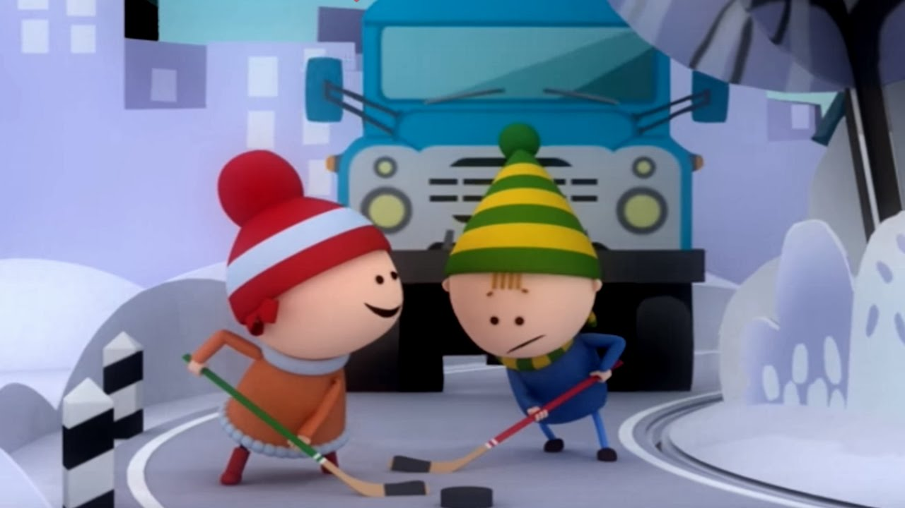

ДОРОГА НЕ МЕСТО ДЛЯ ИГР !

**СОВЕТЫ ПЕДАГОГОВ**

Учитель-логопед

**ПАЛЬЧИКОВАЯ ГИМНАСТИКА** «Есть игрушки у меня»

|  |  |
| --- | --- |
| Есть игрушки у меня | Хлопают в ладоши и ударяют кулачками попеременно. |
| Паровоз и два коня,  Серебристый самолет,  Три ракеты, вездеход,  Самосвал,  Подъёмный кран – настоящий великан. | Загибают по одному пальчику. |
| Сколько вместе?  Как узнать?  Помогите сосчитать. | Хлопают в ладоши и ударяют кулачками. |



**ПАЛЬЧИКОВАЯ ГИМНАСТИКА** «На шоссе»

Задача: Развивать творческое воображение, умение сочетать слов с движениями. Формировать умение произносить шипящие звуки в речи.

|  |  |
| --- | --- |
| Воспитатель произносит:  По шоссе спешат машины,  -Ш-ш-ш – шуршат спокойно шины | Дети бегут по кругу, держат в руках воображаемый руль. |
| И шипят со злом уже:  - не спеш-ш-ши на вираже. | Поворачиваются и бегут в обратную сторону |
| Еж с мешком и посошком  По шоссе идет пешком | Наклоняются, чтобы спина стала круглой, одну руку кладут за спину, а другой держат воображаемый посошок.  Идут медленно по кругу. |
| Над ежом кружится стриж  - ты куда же, ёж спешишь? | Встают на цыпочки, машут руками, как крыльями, бегут по кругу. |
| - Прямо в город по шоссе,  Тороплюсь я, как и все | Идут, изображая ежа. |
| - Будь, дружок, на стороже,  Не спеши на вираже. | Опять бегут в противоположную сторону, изображая стрижа. |

Инструктор по физической культуре

***Игра «К своим знакам»***

(старшая группа)

***Ход игры:*** играющие делятся на группы по 5–7 человек, берутся за руки, образуя круги. В середину каждого круга входит водящий со знаком, объясняя его значение. Далее звучит музыка, дети расходятся по площадке, танцуют. Водящие в это время меняются местами и знаками. По сигналу играющие должны быстро найти свой знак и встать в круг. Водящие держат знак над головой.

***Игра «Перекресток»***

(подготовительная группа)

***Ход игры:*** ведущий встает в центре перекрестка — это светофор. Дети делятся на две группы — пешеходы и автомобили. Раздается свисток ведущего. Перекресток оживает: идут пешеходы, движется транспорт. Если допускаются нарушения правил дорожного движения, ведущий свистит, называет имя нарушителя. Тот выбывает из игры. Побеждают те, у кого не будет ошибок. Для победителей организуется автопробег на трехколесных велосипедах и самокатах.

***«Птицы и автомобиль»***

(младший возраст)

***Ход игры:*** дети – птички летают по комнате, взмахивают руками (крыльями). Воспитатель говорит: Прилетели птички, Птички – невелички, Все летали, все летали, дети бегают, плавно взмахивая руками Крыльями махали. Так они летали, Крыльями махали. На дорожку прилетали присаживаются, постукивают пальцами по коленям Зернышки клевали. Воспитатель берет в руки руль или игрушечный автомобиль и говорит: Автомобиль по улице бежит, Пыхтит, спешит, в рожок трубит. Тра-та-та, берегись, берегись, Тра-та-та, берегись,посторонись! Дети – птички бегут от автомобиля.

**Психолог**

«Возрастные особенности поведения детей дошкольного возраста как участников дорожного движения»

**Для ребенка 3-4 лет** при ознакомлении с новыми незнакомыми  предметами  характерно  тесное  взаимодействие  восприятия и  двигательных  действий,  ему необходим непосредственный контакт с предметом. Вероятность зрительного узнавания сложных, незнакомых  ребенку  предметов  в 50  %  случаев  находится  на  уровне случайности. Ребенок неспособен видеть издалека приближающиеся транспортные средства и оценивать дорожную ситуацию. Он начинает наблюдение за движением на дороге, только подойдя к краю проезжей части. Кроме того, дети по разному реагируют на различные виды транспортных средств. Они боятся больших грузовых машин, автобусов, троллейбусов и недооценивают опасности легковых автомобилей, мотоциклов, велосипедов. Память  носит  непроизвольный  характер.  Ребенок  неспособен понять и запомнить все, что говорят ему взрослые о мерах безопасности. Он не ставит перед собой цели чтото специально запомнить, прочность  и точность  запоминания  зависит  от  эмоциональной  окраски образа предмета, явления или события.

Основная задача работы с детьми младшего дошкольного возраста состоит в том, чтобы познакомить их с простейшими правилами безопасного участия в дорожном движении, создать условия для накопления ими первичного опыта освоения этих правил.

**В 4-5 лет** процессы активности мозга (образование, кратковременное  хранение  информации,  воспроизведение  следов  возбуждения)  происходят  на  подсознательном  уровне.  Активизация  внимания ребенка возможна только при условии эмоционально окрашенных стимулов. Восприятие дорожной среды непосредственно, внимание  легко  переключается,  действия  подчинены  быстро  меняющимся  замыслам.  В  силу  этих  причин  в  ситуации  движущегося транспорта ребенок легко отвлекается на все, что его заинтересует, действия детей импульсивны. В данном возрасте ребенок лучше ориентируется в происходящем на расстоянии до 5 метров, заметить и точно оценить действия, происходящие на большем расстоянии, ему трудно.

**В 5-6 лет** дальнейшее расширение поле зрения, развитие глазомера позволяют ребенку проследить события в радиусе 10 метров. Однако  до  7  лет  ребенок  неправильно  определяет  расстояния  до объектов, так как не представляет их настоящие размеры и как зрительно они меняются с увеличением расстояния. Как педагогам, так и родителям следует помнить, что нейропсихологическое созревание основных мозговых структур продолжается  до  13  лет.  Область  мозга  (чаще  это  области  левого  полушария), «отвечающая» за ориентировку в пространстве, восприятие времени,  формируется лишь к 11-12  годам.  До 6-7  лет,  по выражению А.С Галанова, «ситуация в какой-то мере управляет ребенком».

Музыкальный руководитель

**Песня Дорожных знаков**

**I.** Всем, кому нужны колеса,

Передайте наш совет:

Пусть у нас сначала спросят,

Можно ехать или нет.

***Припев.***

Мы поможем и расскажем

Честь по чести, что и как.

Мы дорогу всем укажем,

Уважайте каждый знак.

**II.** Чтоб машины не спешили,

Шел спокойно пешеход,

Помогать мы им решили,

Мы дежурим круглый год.

***Припев.***

**III.** Самый малый знак дорожный,

Он стоит не просто так.

Будьте, будьте осторожны,

Уважайте каждый знак.



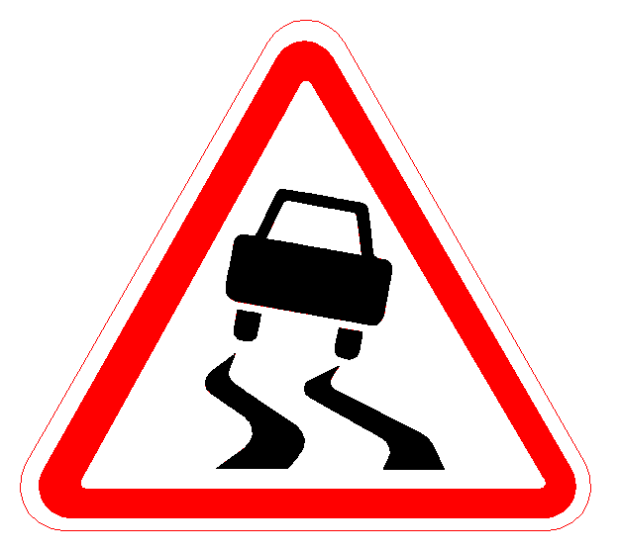

**«Запрещается — разрешается»**

**I.** И проспекты, и бульвары —

Всюду улицы шумны.

Проходи по тротуару

Только с правой стороны.

***Припев.***

Тут шалить, мешать народу

За-пре-ща-ет-ся!

Быть примерным пешеходом

Раз-ре-ша-ет-ся!

**II.** Если едешь ты в трамвае

И вокруг тебя народ,

Не толкаясь, не зевая,

Проходи скорей вперед.

***Припев.***

Ехать зайцем, как известно,

За-пре-ща-ет-ся!

Уступить старушке место

Раз-ре-ша-ет-ся!

**III.** Если ты гуляешь просто,

Все равно вперед гляди.

Через шумный перекресток

Осторожно проходи.

***Припев.***

Переход при красном свете

За-пре-ща-ет-ся!

При зеленом даже детям

Раз-ре-ша-ет-ся!

**Каток**

Скрылись под снегом газоны с травой,

Скользко машинам на мостовой.

Льдом затянуло русло реки,

Плюшевый Мишка встал на коньки.

Только катается не на котке:

Вышел на улицу с клюшкой в руке.

Мчатся машины невдалеке.

Трудно машинам зимой тормозить,

Шины по снегу станут скользить.

Долго ли, дети, тут до беды?!

Есть для хоккея катки и пруды.

Только  ботинки с коньками надень,

Лед будет петь под ногами весь день.

А мостовая - опасный каток,

Нужно во двор возвращаться, дружок.

(В. Лебедев-Кумач)

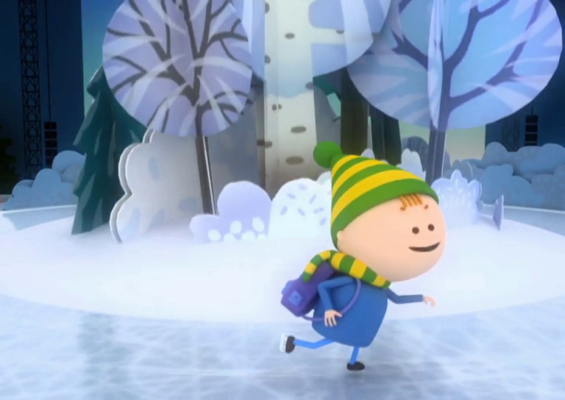

**Маленькую девочку спрашивают:**

**- Для чего нужен светофор?**

**-Для того, чтобы он подмигивал людям когда можно переходить дорогу.**

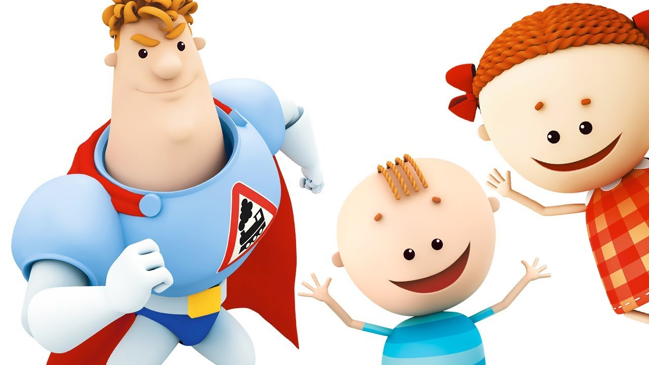

**Мальчику задают вопрос:**

**- Как ты думаешь, для чего нужны зимой светоотражающие элементы на одежде?**

**-Для того чтобы отражаться на глазах водителя.**

### https://xn--7-7sbm4c.xn----8sbafcoeer1c5bfp.xn--90ais/files/00312/obj/140/44673/ico/bezymyannyy_(1).jpghttps://avatars.mds.yandex.net/get-pdb/1751208/e9cc3850-ee54-4a19-ab1d-e9e1e1af811c/s1200?webp=false

**ЗАГАДКИ О ДОРОЖНЫХ ЗНАКАХ**

**По обочине дороги,**

**Как солдатики стоят.**

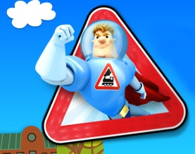**И мы строго выполняем,**

**Все что нам они велят.**

**(дорожные знаки)**

**У него суровый норов –**

**Длинный, толстый, словно боров,**

**Он залег у перехода,**

**Защищая пешехода.**

**(лежачий полицейский)**

**Замечательный знак -  
Восклицательный знак!  
Значит, можно здесь кричать,  
Петь, гулять, озорничать?  
Если бегать - босиком!  
Если ехать - с ветерком!  
Отвечаю я вам строго:  
- Здесь опасная дорога.  
Очень просит знак дорожный  
Ехать тихо, осторожно. ("Прочие опасности".)**

**УВАЖАЕМЫЕ РОДИТЕЛИ!**

### 

**С 11 ноября 2019 г. по 27 декабря 2019 г. в управлении образования г. Коврова проводится городской смотр – конкурс «Зеленый огонек» среди муниципальных дошкольных образовательных учреждений.**

**Просим Вас принять активное участие в мероприятиях, проводимых в ДОУ.**

|  |  |  |
| --- | --- | --- |
| № | Мероприятия | Срок |
| 1. | Развлечение: «Страна Светофория» | 13.12.19 |
| 2. | Презентация развивающих игр по правилам дорожного движения | 03.12.19 |
| 3. | Конкурс рисунков по теме: «Безопасность на дороге» | 16.01.20 |